Ε Λ Λ Η Ν Ι Κ Η Δ Η Μ Ο Κ Ρ Α Τ Ι Α  Υ Π Ο Υ Ρ Γ Ε Ι Ο Π Α Ι Δ Ε Ι Α Σ, Ε Ρ Ε Υ Ν Α Σ  ΚΑΙ Θ Ρ Η Σ Κ Ε Υ Μ Α Τ Ω Ν ΠΕΡΙΦΕΡΕΙΑΚΗ Δ/ΝΣΗ Π. & Δ. ΕΚΠ/ΣΗΣ  ΔΥΤΙΚΗΣ ΕΛΛΑΔΑΣ  Σχολική Σύμβουλος 7ης Περιφέρειας Δημοτικής Εκπαίδευσης Αιτωλοακαρνανίας | 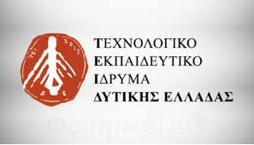

Δελτίο Τύπου
Με μεγάλη επιτυχία ολοκληρώθηκε το «1^{ο} Φεστιβάλ Φυσικών Επιστημών για μαθητές Δημοτικού», που πραγματοποιήθηκε την Τρίτη 5 Ιουνίου 2018 στο Παπαχαραλάμπειο Εθνικό Στάδιο Ναυπάκτου με τη συνεργασία της Σχολής Θετικών Επιστημών & Τεχνολογίας του Ελληνικού Ανοικτού Πανεπιστημίου, του εργαστηρίου Σχεδιασμού Ενσωματωμένων Συστημάτων & Εφαρμογών του ΤΕΙ Δυτικής Ελλάδας, του ΕΚΦΕ Αγρινίου, του Εθνικού Παπαχαραλαμπείου Σταδίου Ναυπάκτου, του Συλλόγου Εκπαιδευτικών Π.Ε. Αιτ/νίας και του Δήμου Ναυπακτίας.
Η εκδήλωση, που διοργανώθηκε από την πρωτοβουλία της Σχολικής Συμβούλου της 7ης Περιφέρειας Π.Ε. Αιτ/νιας, Δρ Κατερίνας Νικολακοπούλου και των εκπαιδευτικών κκ. Ανδρέα Χουλιάρα, Κατερίνας Νάστου και Βασίλη Χουλιάρα οποίοι ανέλαβαν και τον συντονισμό της δράσης, στο πλαίσιο και της συνεργασίας τους με το ΕΚΦΕ Αγρινίου με Υπεύθυνο τον κ. Σπύρο Τσοβόλα, αποτέλεσε συνέχεια αφενός της παρακολούθησης ενός προαιρετικού, απογευματινού 12ωρου προγράμματος επιμόρφωσης σε μικρή ομάδα εκπ/κών ΠΕ70 της περιφέρειας στην «Πειραματική Διδασκαλία των Φυσικών Επιστημών» και αφετέρου των δειγματικών διδασκαλιών που πραγματοποιήθηκαν στις τάξεις των εκπ/κών αυτών.
Ειδικότερα, το «1^{ο} Φεστιβάλ Φυσικών Επιστημών για μαθητές Δημοτικού» έθεσε τους εξής στόχους:
- την ευαισθητοποίηση των μαθητών για τις Φυσικές Επιστήμες
- την καλλιέργεια της αγάπης των παιδιών για αυτές
- την παρακολούθηση κάποιων από τις ποικίλες και ενδιαφέρουσες εφαρμογές τους στην καθημερινότητα του μικρού μαθητή και γενικότερα τη ζωή και
- την καλλιέργεια κουλτούρας συνεργασίας των σχολείων μεταξύ τους ,όσο και με την ευρύτερη εκπαιδευτική και τοπική κοινότητα και κοινωνία.
Στο Φεστιβάλ παρέστησαν και απηύθυναν χαιρετισμό ο Δήμαρχος Ναυπακτίας κ. Τάκης Λουκόπουλος, ο Κοσμήτορας της Σχολής Θετικών Επιστημών & Τεχνολογίας του Ελληνικού Ανοικτού Πανεπιστημίου, Καθηγητής κ. Ιωάννης Καλαβρουζιώτης, εκπρόσωπος του ΤΕΙ Δυτικής Ελλάδας, Καθηγητής κ. Γεώργιος Ασημακόπουλος, ο Διευθυντής Π.Ε. Αιτωλοακαρνανίας, κ. Χρήστος Κολοβός, ο Πρόεδρος του Συλλόγου εκπ/κών Π.Ε. Ναυπακτίας, κ. Άρης Λουκόπουλος και ο Πρόεδρος του Εθνικού Παπαχαραλάμπειου Σταδίου Ναυπάκτου, κ. Αλεξόπουλος. Επίσης παρευρέθηκαν οι Διευθυντές/ντριες των 1^{ου}, 2^{ου}, 4^{ου}, 5^{ου}, Δάφνης & Ξηροπήγαδου κ. Νίκος Φούντας, κα Βιργινία Λαζαρίδου, κα Όλγα Γκιάφη, κ. Λεωνίδας Κυρίτσης, κα Ελένη Παπαθανασίου και κ. Νίκος Δούρος αντίστοιχα.
Στη διάρκεια του Φεστιβάλ οι Επίκουροι Καθηγητές του Ελληνικού Ανοικτού Πανεπιστημίου κα Αργυρώ Σγουρού, ο κ. Αντώνης Λέισος και κ. Κυριάκος Μπουρίκας με τους συνεργάτες τους από τα αντίστοιχα εργαστήρια Βιολογίας, Δρ Ελεάνα Σταύρου, Δρ Κατερίνα Κωνσταντίνου, Δρ Βασιλική Χονδρού, Φυσικής Δρ Εμμανουήλ Κουκάρα, Δρ Σταύρο Περουκίδη, Δρ Γεώργιο Μπουρλή και Χημείας Δρ Αθανάσιο Τσέβη, MSc Γεώργιο Πετρόπουλο, MSc Ιωάννη Ζαφειρόπουλο, παρουσίασαν εννέα δεκάλεπτες ενδιαφέρουσες εργαστηριακές ασκήσεις στις κυκλικά μετακινούμενες ολιγομελείς (7-9 ατόμων) ομάδες των συμμετεχόντων μαθητών/τριών. Οι μαθητές παρακολούθησαν σε ολιγομελείς ομάδες επίσης και εργαστήρια εφαρμογών ρομποτικής από τους κ. Αλέξανδρο Σπουρνιά, Μεταπτυχιακό Φοιτητή και κ. Θεόδωρο Σκανδάμη, Προπτυχιακό φοιτητή Μηχανικών Πληροφορικής του ΤΕΙ Δυτικής Ελλάδας καθώς επίσης από τον κ. Σπύρο Τσοβόλα, εκπ/κό ΠΕ04 και Υπεύθυνο του ΕΚΦΕ Αγρινίου και κ. κ. Αλέξανδρο Αλπά, εκπ/κό ΠΕ70.
Στο Φεστιβάλ συμμετείχαν οι εκπαιδευτικοί και διακόσιοι εβδομήντα μαθητές/τριες των Ε΄& Στ΄ τάξεων των Δημοτικών Σχολείων 1^{ου}, 2^{ου}, 3^{ου}, 4^{ου}, 5^{ου}, 6^{ου} και 7^{ου} Ναυπάκτου, Λυγιά, Δάφνης, Ξηροπήγαδου, Αντιρρίου και του Ιδιωτικού Σχολείου «Εκπαιδευτήρια Πάνου».
Θα θέλαμε να ευχαριστήσουμε θερμά όλους όσους μας τίμησαν με την παρουσία τους όχι μόνο στο Φεστιβάλ, αλλά και σε όλη την διαδρομή αυτής της προσπάθειας.

Φωτογραφίες από το 1^{ο} Φεστιβάλ Φυσικών Επιστημών για μαθητές

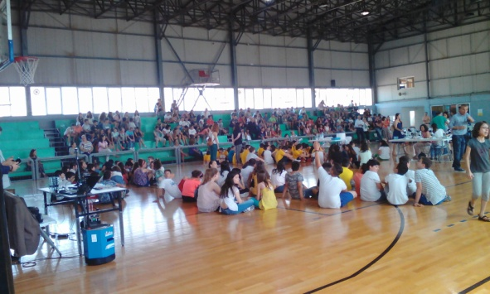
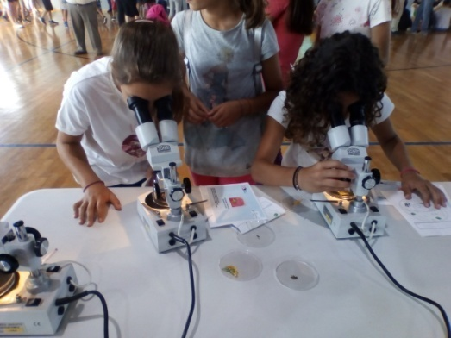
- Οι μαθητές περιμένουν υπομονετικά και με υποδειγματική προσοχή να περάσουν στα εργαστήρια και να παρακολουθήσουν τις πειραματικές ασκήσεις .

2. Εργαστήριο Βιολογίας ΕΑΠ: Πολλά μικροσκόπια, μύκητες, φύλλα φυτών, μικροοργανισμοί περιμένουν τους μικρούς μαθητές να κάνουν μία πολύ «κοντινή γνωριμία», τόσο κοντινή που κάποια παιδιά ξαφνιάζονται στην αρχή της παρατήρησης και απομακρύνονται…

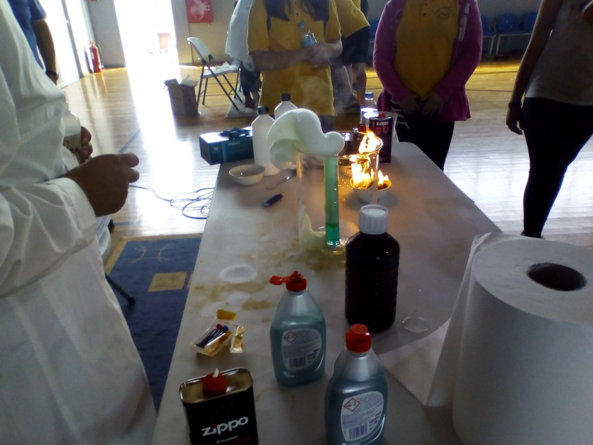

3. Εντυπωσιασμένοι οι μαθητές παρακολουθούν τις ασκήσεις των εργαστηρίων Φυσικής και Χημείας του ΕΑΠ.

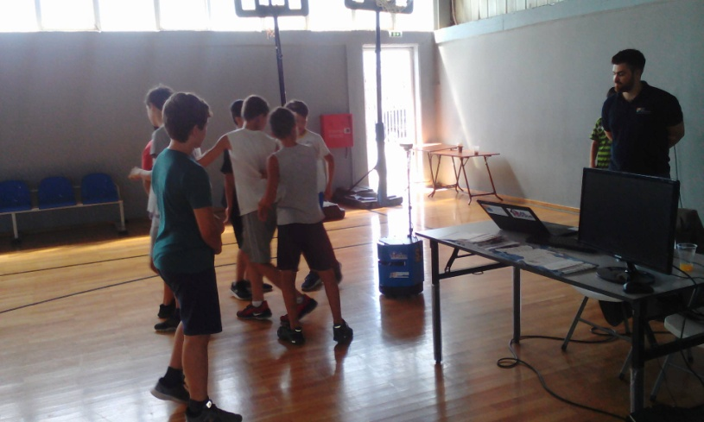
4. Στα εργαστήρια των ΤΕΙ Δυτικής Ελλάδας και του ΕΚΦΕ Αγρινίου, οι μαθητές εξίσου εντυπωσιασμένοι είναι όταν γνωρίζουν και παίζουν με τον "Ρόμποτ» και μαθαίνουν ρομποτική!

